拒绝做“糖”人——糖尿病小知识

- 能说出血糖的来源和去路
2、能解释糖尿病“三多一少”的原因并提出治疗措施
3、尝试建立血糖平衡调节的模型

任务一：了解糖尿病
情景一：小红的妈妈平常喜欢吃蛋糕，喝奶茶，而且不爱运动，在一次体检中，医生告诉她，很可能患有糖尿病。如下图是她的体检化验单。
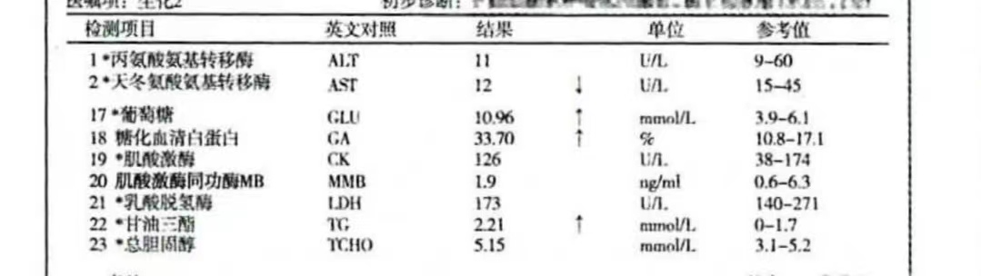
问题1：如果你是医生，你从哪个数据判断小红妈妈有糖尿病？

问题2：血液中葡萄糖即“血糖”，结合化验单，写出人正常血糖浓度，并结合生活经验与初中知识，说说血糖的来源。

资料1：当血液中葡萄糖不足时，肝脏中的糖原（一种糖类）会分解形成葡萄糖进入血液中。当人体缺乏食物，或者运动量过高时，脂肪会转变为葡萄糖进入血液中。
资料2：血液中的葡萄糖通过氧化分解为生命活动提供能量，当血液中葡萄糖偏高时，正常人体会把血液中的葡萄糖合成糖原储存在人体中，也可以将葡萄糖转化为脂肪。
问题3：结合资料1、资料2以及问题1，归纳总结血糖的来源和去路。
血糖

问题4：胰岛素是由胰腺中的胰岛B细胞分泌的一种降低血糖的激素。小红妈妈又在医生的指导下测定了空腹血糖浓度和胰岛素，发现她仍然存在血糖偏高，并且胰岛素分泌不足，请结合资料1和2分析胰岛素以何种方式降低血糖。

任务二：解释糖尿病的症状
情景二：小红发现妈妈近期吃东西变多，喝水增多，排尿增多，但是看上去反而消瘦了。
问题4：小红妈妈的症状即为糖尿病出现的“三多一少”，若你是医生，结合胰岛素的功能，请帮助小红解释妈妈吃得更多，但是体重减轻的原因。

资料3：如图为尿液形成的示意图，血浆中的水、无机盐、葡萄糖和尿素等通过肾小球的滤过形成原尿，原尿中大部分水，全部葡萄糖和部分无机盐会被肾小管重吸收回血液，剩下的尿液排出体外。糖尿病患者由于血糖过高，过多的葡萄糖不能被细胞利用，通过尿液排出。
问题5：结合资料2，回顾初中所学尿液的形成，分析小红妈妈多饮多尿的原因。
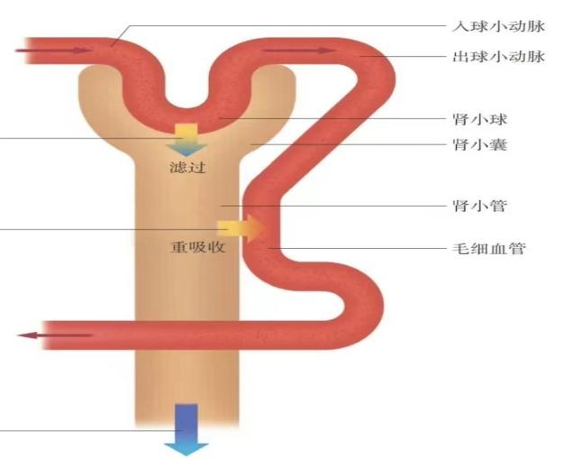

任务三：提出糖尿病的治疗措施
情景三：医生给小花妈妈开了如图中的药物。
问题6：胰岛素是一种蛋白质类的激素，而肠胃中有多种水解酶，请分析胰岛素药物能否口服，为什么？
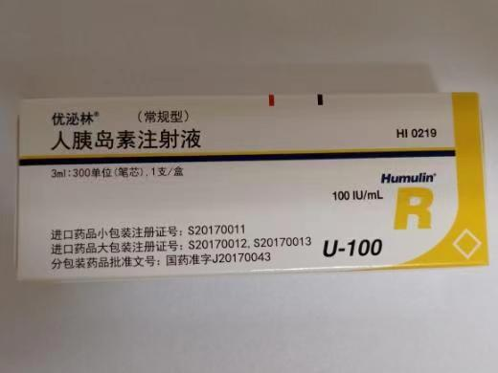
问题7：结合归纳总结的血糖来源和去路，你能为小红妈妈提供哪些除药物治疗以外的措施？

任务四：建立血糖平衡调节的模型
除了同学们提出的建议，医生还让小红妈妈及时用血糖测试仪监测血糖浓度，但是小红妈妈由于缺乏科学引导，饮食和用药不当，导致出现了短暂血糖浓度偏低的情况，此时机体胰腺中的胰岛A细胞分泌胰高血糖素来让血糖浓度保持正常水平，请结合血糖的来源，分析胰高血糖素的作用。

正常人体通过胰岛素和胰高血糖素的调节维持血糖浓度在正常水平，尝试完成血糖平衡调节的模型。（用“血糖升高、血糖降低、胰岛A细胞、胰岛B细胞、胰岛素、胰高血糖素”以及箭头完成示意图）
血糖浓度升高

血糖浓度降低

20世纪初，人们就发现胰岛素能治疗糖尿病，早期主要从牛、羊等动物中提取，但是提取的非常少，从1958年12月底。科学家开始探索用化学方法合成牛胰岛素，经过6年坚持不懈的努力，在1965年，我国科学家首次用人工方法合成牛胰岛素。
科学前沿：干细胞具有分化成各种类型细胞的潜能，在现代生物医学研究中，干细胞的研究是一个热门领域。近年来，随着干细胞理论及技术的发展，很多科学家都致力于应用干细胞治疗糖尿病，并取得了显著成效。
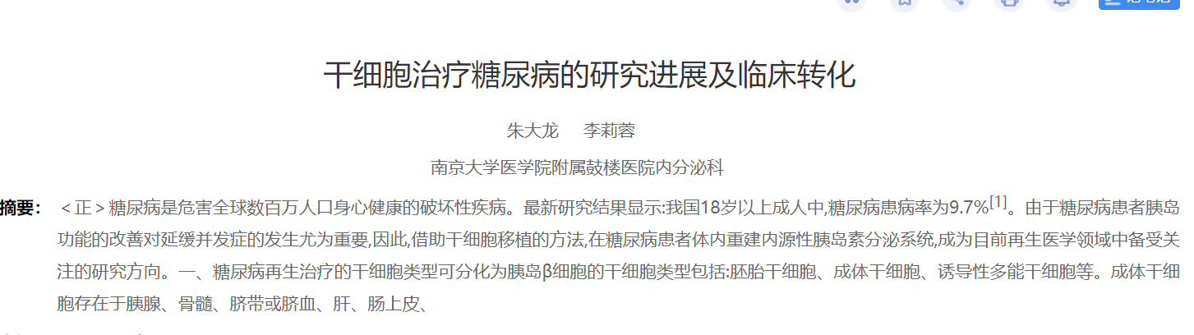

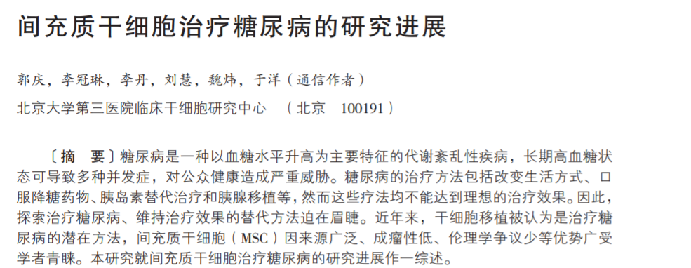

课后作业：
1、正常人在饥饿状态下，体内血液中（ ）
A．葡萄糖含量大幅度下降 B．胰岛素含量增加
C．胰高血糖素含量增加 D．胰高血糖素含量减少
2. 糖尿病患者容易出现（ ）
A、细胞内液增多 B．组织液增多 C．体液增多 D．尿量增多
3、正常情况下，人体进食后短暂时间内血液内（ ）
A．胰岛素含量减少，胰高血糖素含量增加
B．胰岛素含量增加，胰高血糖素含量增加
C．胰岛素含量减少，胰高血糖素含量减少 [来源:学科网ZXXK]
D．胰岛素含量增加，胰高血糖素含量减少
4、下列关于胰岛素作用的说法错误的是( )
A．胰岛素可以促进血液中糖类进入组织细胞的氧化分解
B．胰岛素能促进血糖转化为脂肪
C．胰岛素能促进促进食物中糖类的消化吸收
D．胰岛素能抑制糖原分解
5、糖尿病患者有“三多”，其中之一是“尿多”。下列对
其成因的解释，正确的是( ）
A.糖尿病患者的肾脏病变，导致产生的尿量增多
B.糖尿病患者的尿液中含有葡萄糖，增加了尿液的渗透压，从而使肾小管对水分的重吸收减少，导致尿量增多
C.糖尿病患者由于血糖浓度高，导致口渴，水喝得多了，尿就多了
D.糖尿病患者的胰岛发生病变，胰岛素分泌减少，
胰岛素具有促进肾脏对水分的重吸收、减少尿量的作用
6、下列关于给糖尿病患者的建议错误的是（ ）
A．糖尿病患者应该注意控制饮食，尽量少吃
B．糖尿病患者应该适量运动
C．糖尿病患者应及时做好血糖监测
D．糖尿病患者应该在医生指导下，科学用药
7、动手小实验
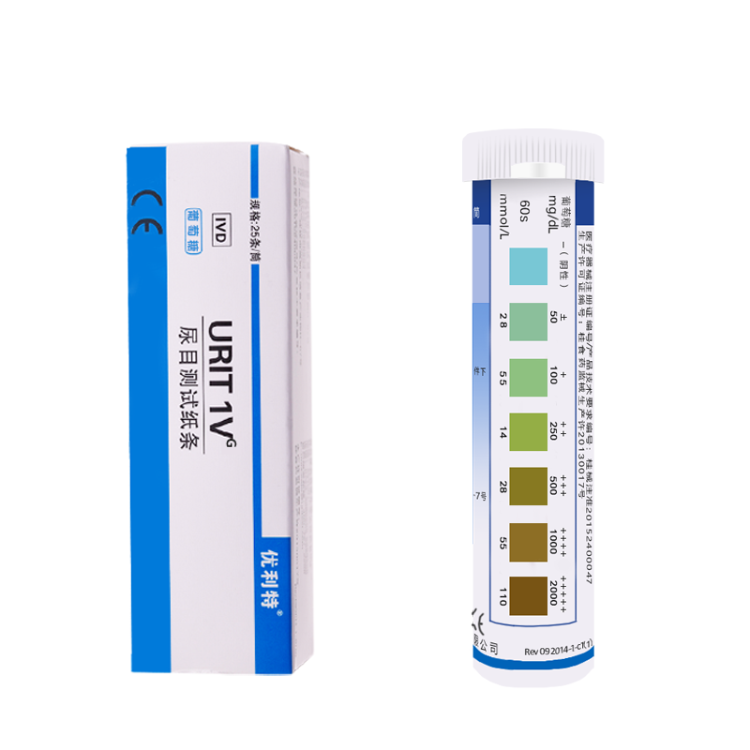
正常人尿液中没有葡萄糖，糖尿病患者由于尿液中有葡萄糖，可以用尿糖试纸进行检测，现提供以下材料，请同学们设计实验，模拟检验糖尿。
材料：另个一次性杯子，适量茶叶水，少许葡萄糖，尿糖检测试纸

8、手抄报制作：学完本节课，相信同学们对糖尿病有了更加深入的了解，据统计，我国糖尿病患者认数高达1.3亿，多数人缺少对糖尿病的了解，同学们可要利用自己所学的知识成为积极的“宣传大使”。请同学们结合本节课所学，通过网上查询资料补充，完成一份糖尿病科普小知识的手抄报并张贴在小区宣传栏。

